МИНОБРНАУКИ РОССИИ
Санкт-Петербургский государственный
электротехнический университет
«ЛЭТИ» им. В.И. Ульянова (Ленина)
Кафедра вычислительной техники

отчет
по лабораторной работе №10
по дисциплине «Объектно-ориентированное программирование»
Тема: «Протоколирование работы приложения»
Студент гр. 4311 |  | Левицкий М.Ю.
Преподаватель |  | Лазарев Э.А.

Санкт-Петербург
2025
ЦЕЛЬ
Знакомство с методами протоколирования работы приложения с использованием библиотеки Log4j.

Задание.

1. Создайте новый проект, который будет дублировать проект лабораторной работы № 8.
2. Проанализируйте методы в различных потоках приложения и определите основные действия, которые необходимо контролировать. На основе этого анализа опишите конфигурационный файл.
3. Подключите библиотеку Log4j и настройте вывод в лог-файл.
4. Организуйте вывод в лог-файл сообщений типа WARN, INFO и DEBUG. В код классов должны быть вставлены комментарии документации, поясняющие смысл выводимой информации.
5. Запустите приложение в различных режимах протоколирования.
6. Сгенерируйте документацию с помощью Javadoc и просмотрите ее в браузере.
Перечень используемых типов сообщений, которые выводятся в лог-файл.
INFO: Сообщает о нормальном ходе выполнения программы
WARN: Предупреждает о некритичных ошибках, например неверный формат данных при вводе
DEBUG: Отладочная информация о внутренних шагах
ERROR: Сообщает о критических ошибках (Критическая ошибка выполнения программы)

Конфигурационный файл log4j.properties

# Уровень логирования: DEBUG (все сообщения)
log4j.rootLogger=DEBUG, FILE, CONSOLE

log4j.appender.FILE=org.apache.log4j.FileAppender
log4j.appender.FILE.file=logs/postal_app.log
log4j.appender.FILE.Encoding=UTF-8
log4j.appender.FILE.layout=org.apache.log4j.PatternLayout
log4j.appender.FILE.layout.conversionPattern=%d{ABSOLUTE} %5p %t %c{1}:%M:%L - %m%n

log4j.appender.CONSOLE=org.apache.log4j.ConsoleAppender
log4j.appender.CONSOLE.Encoding=UTF-8
log4j.appender.CONSOLE.layout=org.apache.log4j.PatternLayout
log4j.appender.CONSOLE.layout.conversionPattern=%d{ABSOLUTE} %5p %t %c{1}:%M:%L - %m%n

Лог-файлы работы приложения
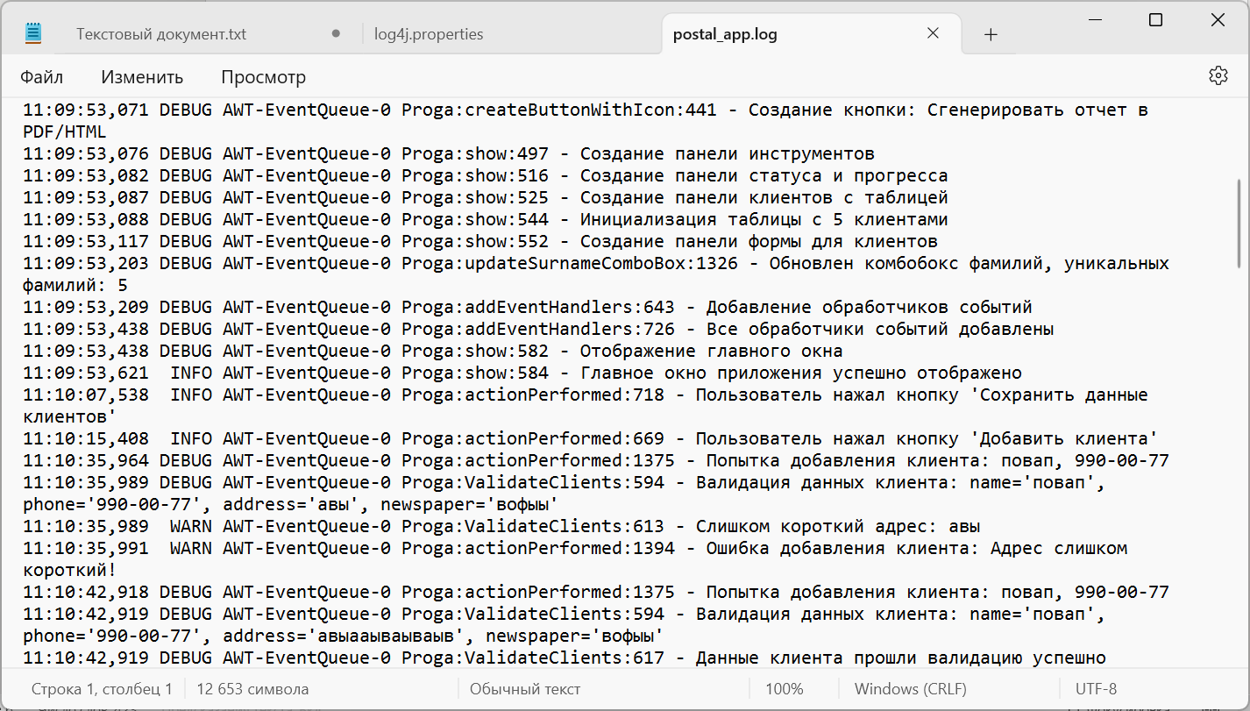

Исходные тексты классов, где осуществляется протоколирование работы приложения.

Инициализация Log4j
static {
try {
new File("logs").mkdirs();
PropertyConfigurator.configure("src/log4j.properties");
Logger rootLogger = Logger.getRootLogger();
if (!rootLogger.getAllAppenders().hasMoreElements()) {
BasicConfigurator.configure();
rootLogger.setLevel(Level.DEBUG);
}
} catch (Exception e) {
System.err.println("Ошибка инициализации Log4j: " + e.getMessage());
e.printStackTrace();
}
}

private static final Logger log = Logger.getLogger(Proga.class);

DataLoadThread: Логирование загрузки данных из XML.

private class DataLoadThread extends Thread {
@Override
public void run() {
log.info("Поток загрузки данных начал выполнение");
try {
log.debug("Обновление статуса и прогресс-бара");
// ... код загрузки ...
log.info("Данные успешно загружены из файла: " + filename);
} catch (Exception e) {
log.error("Ошибка загрузки данных из XML: " + e.getMessage(), e);
}
}
}

Валидация данных
private void ValidateClients(String name, String phone, String address, String newspaper) throws AddClientException {
log.debug("Валидация данных клиента...");
if (name.isEmpty() || phone.isEmpty() /* ... */) {
log.warn("Попытка добавления клиента с пустыми полями");
throw new AddClientException("Все поля должны быть заполнены!!!");
}
}

Действия пользователя
addClient.addActionListener(new ActionListener() {
public void actionPerformed(ActionEvent e) {
log.info("Пользователь нажал кнопку 'Добавить клиента'");
addClients();
}
});

Обработка ошибок
try {
// ... код ...
} catch (Exception ex) {
log.error("Ошибка при генерации отчета: " + ex.getMessage(), ex);
JOptionPane.showMessageDialog(mainFrame, "Ошибка!", "Ошибка", JOptionPane.ERROR_MESSAGE);
}

Примеры логов
log.debug("Создание кнопки: " + tooltip);
log.info("Главное окно приложения успешно отображено");
log.warn("Не удалось загрузить иконку для кнопки: " + tooltip);
log.error("Ошибка сохранения XML: " + e.getMessage(), e);

ВЫВОДЫ
В результате выполнения лабораторной работы я познакомился с методами протоколирования работы приложения с использованием библиотеки. В приложение была успешно подключена библиотека, выполнена регистрация событий программы с различными уровнями важности (INFO, WARN, DEBUG, ERROR).

